Мониторинг ESXi 6.5 в Zabbix

вносим настройки в конфигурационный файл Zabbix-server:

StartVMwareCollectors=2 # количество префорк процессов vmware коллектора.

VMwareFrequency=60 # частота опроса

VMwareCacheSize=8M # размер кеша

После внесения правок, выполнить перезагрузку zabbix-server для вступления изменений в силу.

Теперь требуется внести изменения в настройки через веб-клиент ESXi. Правилом хорошего тона будет создание отдельного юзера:

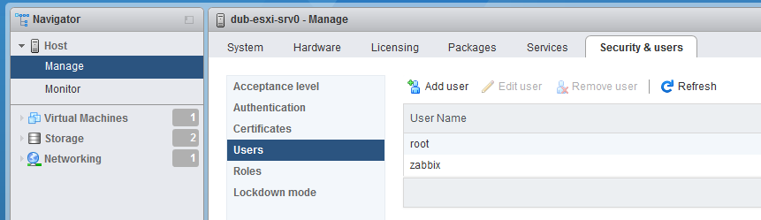

И наделением его прав read-only для передачи метрик в zabbix. В ESXi для добавления пользователя в группы нужно перейти в Host -> Actions -> Permissions

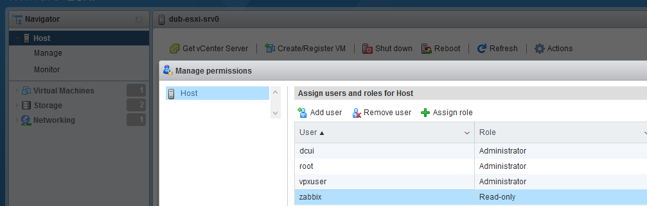

После этого необходимо узнать UUID гипервизора, для этого требуется пройти по адресу:

https://<ESXI_IP>/mob/?moid=ha-host&doPath=hardware.systemInfo

При запросе логина\пароля ввести учетку с предыдущих этапов.

Если возникает ошибка:

503 Service Unavailable

то решается просто запуском сервиса Config.HostAgent.plugins.solo.enableMob

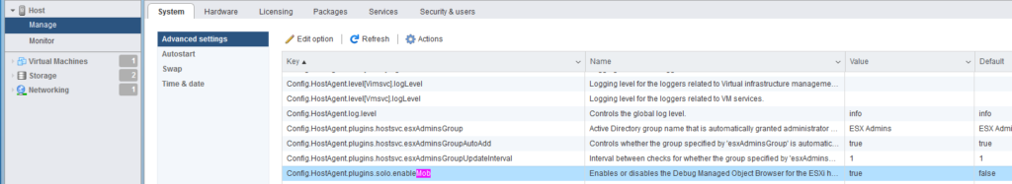

Далее в админке Zabbix добавляется узел сети с IP-адресом гипервизора ESXi (порт остается дефолтом 10050) и именем узла сети, куда прописывается UUID:

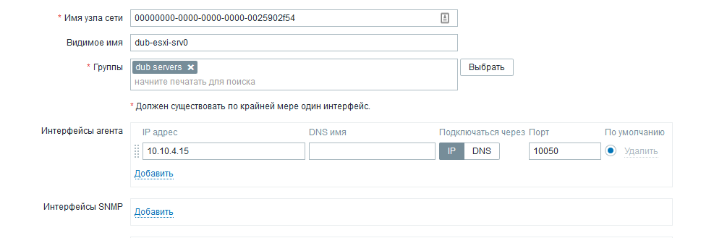

И добавляются шаблоны с правилами обнаружения:



На вкладке макросов должно быть прописано следующее:

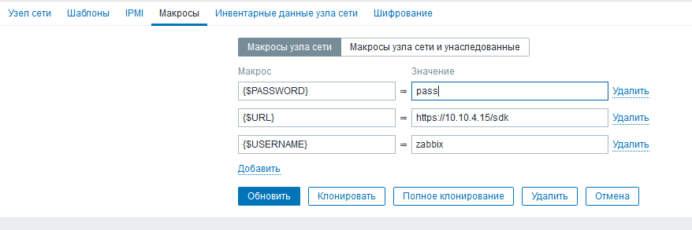

{$URL} # https://<ESXi_IP>/sdk

{$USERNAME} # Созданный юзер для чтения

{$PASSWORD} # Пароль юзера

После добавления узла, можно наблюдать в последних данных, как zabbix уже начал получать метрики.